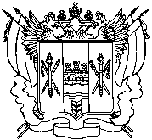
Членам общественного совета
при управлении ветеринарии
Ростовской области

Правительство
Ростовской области
управление ветеринарии
Ростовской области
344064, г. Ростов-на-Дону, ул. Вавилова, 68
Тел./факс (863) 223-20-81,
тел. 223-20-57, 223-20-56, 223-20-83
E-mail: uvaro@donpac.ru
 |  |  | №
На № |  |  | от

Уважаемые коллеги!

26.04.2019 г. в 11.00 час назначено внеочередное заседание общественного совета при управлении ветеринарии Ростовской области.
Приглашаем принять участие в заседании, которое будет проходить в актовом зале административного здания управления ветеринарии по адресу: г. Ростов-на-Дону, ул. Вавилова, 68.

Начальник В.Г. Жилин

